Cm1 Français : lecture compréhension Les derniers Géants L1 p 1- 2
Nom : le :
Page de couverture à la page 1
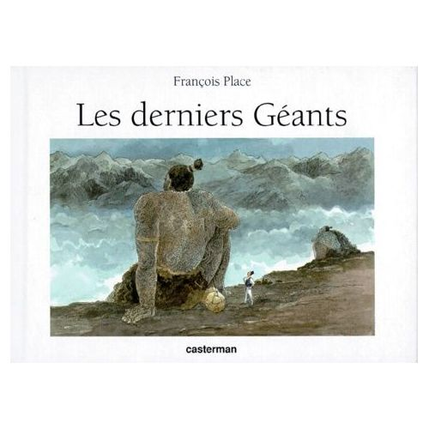

1- Complète la fiche d'identité du livre
Titre
Auteur :
Editions :

2- Observe l'illustration et légende-la.

Que nous apprend cette illustration sur l'album ? Fais des hypothèses sur l'histoire.
3- Dessine l'objet que le narrateur a acheté et qui va changer sa vie.
Ecris son nom.

4- Ecris les noms qui appartiennent au champ lexical géographique (description du
paysage ).
5- Souligne tous les adjectifs en bleu.

des gravures entremêlées | une nouvelle acquisition | de longs mois
des figures bizarres | une région enclavée | un ouvrage ancien
une observation attentive | des recherches méticuleuses | la face interne

